Hướng dẫn mở tài khoản ngân hàng MBbank

Điều kiện và thủ tục mở tài khoản

Điều kiện
- Cá nhân đủ 18 tuổi, có năng lực hành vi dân sự là đủ điều kiện mở tài khoản.
- Cá nhân dưới 18 tuổi cần có tài sản riêng hoặc có sự đồng ý của người đại diện theo pháp luật.
- Đối với các tổ chức khi mở tài khoản tại MB chỉ yêu cầu được thành lập hợp pháp, có đăng ký kinh doanh với phòng ĐKKD thuộc sở KH-ĐT.

Thủ tục

Mở cho cá nhân
- Chứng minh nhân dân hoặc hộ chiếu còn hiệu lực.
- Điền các thông tin vào mẫu đăng ký kiêm hợp đồng mở và sử dụng tài khoản cá nhân do ngân hàng MBBank cung cấp.
Sau khi nhân viên ngân hàng kiểm tra đầy đủ các thông tin của bạn là chính xác thì tài khoản ngân hàng MBBank của bạn sẽ được mở và kích hoạt sử dụng.
Thẻ ATM MBBank sẽ giúp bạn rút tiền và chuyển tiền mọi lúc mọi nơi một cách đơn giản. Hệ thống địa chỉ ATM MBBank, địa điểm đặt cây ATM Ngân hàng TMCP Quân đội VN được phân bố ở khắp các tỉnh thành trên toàn quốc.
Vì vậy, cập nhật danh sách địa chỉ ATM MBBank, địa điểm đặt cây ATM Ngân hàng TMCP Quân đội VN sẽ giúp bạn yên tâm thực hiện các giao dịch tài chính cho dù đang ở đâu.

Mở cho doanh nghiệp
- Giấy đăng ký mở và sử dụng tài khoản doanh nghiệp theo mẫu của ngân hàng MBBank.
- Quyết định bổ nhiệm chủ tài khoản giao dịch ký kết với ngân hàng MBBank (bản sao có công chứng)
- Giấy phép đăng ký kinh doanh của tổ chức, công ty hoặc doanh nghiệp (bản sao có công chứng)
- Chứng minh nhân dân của người đại diện pháp lý thuộc công ty, doanh nghiệp (bản gốc hoặc bản sao)
- Mẫu chữ ký của chủ tài khoản và kế toán trưởng hoặc người được ủy quyền.
- Mẫu dấu của công ty, doanh nghiệp hoặc đơn vị đó.
Sau khi mở tài khoản thanh toán thành công, bạn có thể làm thẻ ghi nợ hoặc dịch vụ ngân hàng điện tử khác như Internet banking/Mobile banking nếu muốn.
Ngoài tài khoản thanh toán, ngân hàng MB cũng nhận tiền gửi tiết kiệm của khách hàng. Tài khoản tiết kiệm ở MB được chia thành nhiều sản phẩm như bên dưới, bạn có thể lựa chọn sản phẩm phù hợp với nhu cầu gửi tiền:
- Tiết kiệm có kỳ hạn thông thường, nhận lãi hàng tháng hoặc cuối kỳ;
- Tiết kiệm tích lũy cho con;
- Tiết kiệm Trường An cho tuổi già;
- Tiết kiệm lãi suất bậc thang…
Ưu đãi khác từ Bankplus và MB

Cách mở tài khoản

Đến ngân hàng
Bước 1: Đến chi nhánh/Phòng giao dịch ngân hàng gần nhất: TẠI ĐÂY
Bước 2: Lấy phiếu thứ tự và chờ đến lượt giao dịch.
Bước 3: Vào quầy giao dịch được in trên phiếu.
Bước 4: Xuất trình CMND/Hộ chiếu
Bước 5: Nhân viên tiếp nhận yêu cầu mở tài khoản của khách hàng
Bước 6: Điền vào đơn đăng ký và đợi xác nhận từ nhân viên
Bước 7: Hoàn thành

Mở online
Bước 1: Truy cập vào website ngân hàng MBBank: TẠI ĐÂY
Bước 2: Click vào ô “Tôi muốn” và chọn “Đăng ký mở tài khoản”
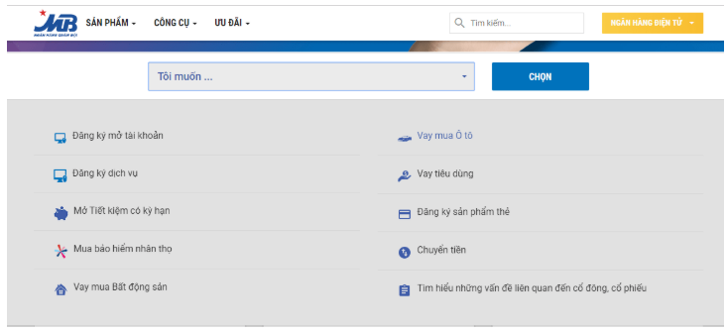
Bước 3: Điền thông tin vào list thông tin theo mẫu
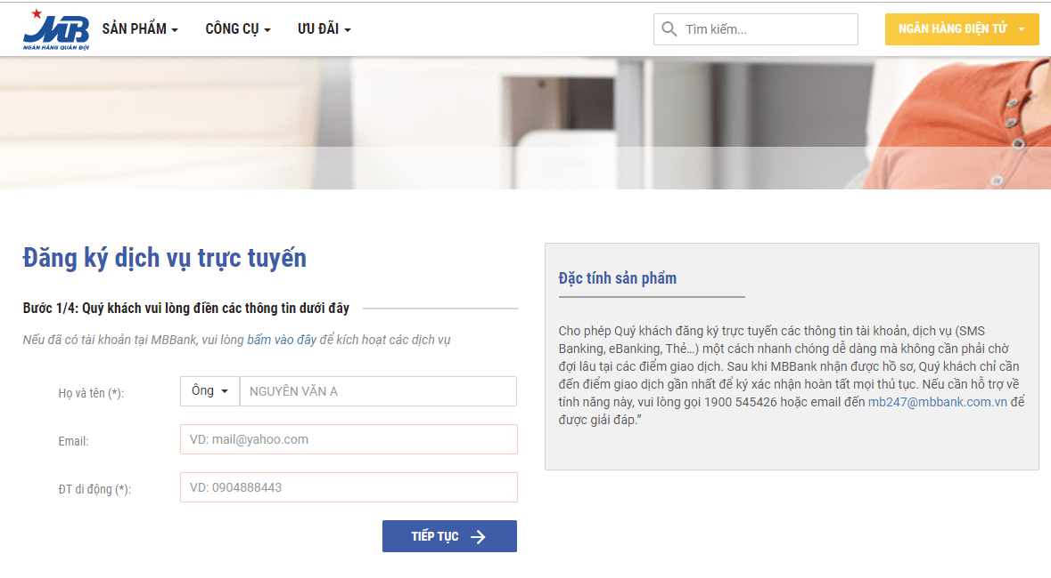
Bước 4: Nhập tiếp các trường thông tin và ấn “Tiếp Tục”
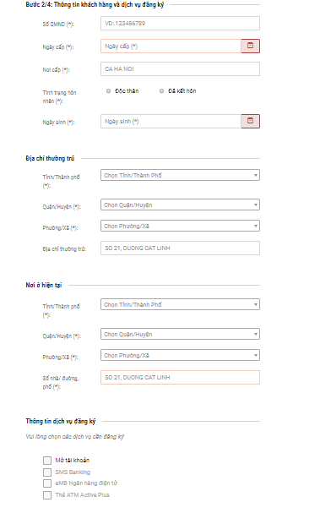
Bước 5: Đợi xác nhận từ phía ngân hàng
- Nhân viên sẽ gọi điện lại xác nhận và cung cấp các thông tin về tài khoản vừa được mở của bạn.
Bước 6: Hoàn thành
Nhanh tay ĐĂNG KÝ mở tài khoản ngân hàng MBBank ngay hôm nay để sử dụng và tận hưởng thật nhiều ưu đãi từ MBBank.

